今天的工作
- 根据修改的shell修改judge_alias函数使输入为用户输入的字符串，然后分割字符串，判断commandCompose[0]是否是别名，如果不是别名回复not found，如果是就进行替换：substitute替换commandCompose[0]，然后再和后面的字符串连接形成结果字符串，然后返回该字符串。调用方法：strcpy(resultAlias, judge_alias(contentStr));
遇到的问题
- 怎么实现char型数组传参
- 怎么得到分隔符后面的字符串
解决的问题
- 传一个指针char *p
- 不使用strtok,而使用strtok_r可以保存还没有分割的字符串char* strtok_r(char *str,delim,char **savestr);
  - savestr是一个指针；不是char型数组
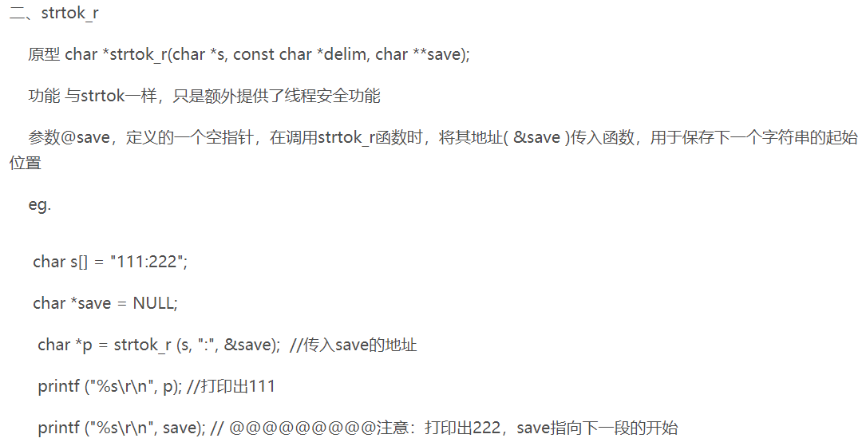
待进一步解决
1.多重pipe
关键代码
1.pipe管道
/***** Info *****/
2.redirect文件重定向
/***** Info *****/
其他想法
无
明天的计划

